МИНИСТЕРСТВО ЦИФРОВОГО РАЗВИТИЯ, СВЯЗИ И МАССОВЫХ КОММУНИКАЦИЙ РОССИЙСКОЙ ФЕДЕРАЦИИ

Ордена Трудового Красного Знамени федеральное государственное бюджетное учреждение высшего образования

**«Московский технический университет связи и информатики»**

Лабораторная работа №8

**Установка WSL и выполнение базовых команд**

**по дисциплине**

**«Введение в информационные технологии»**

Выполнил: студент гр. 1БВТ2403

Королев.А.А

Проверил:

Москва, 2024 г.

**Цель работы:** Установить WSL и выполнить ряд базовых команд.

**Задание 1:**

1. Открываем PowerShell с правами администратора.

2. Включаем возможности WSL с помощью команды:

dism.exe /online /enable-feature /featurename:Microsoft-Windows-Subsystem-Linux /all /norestart

3. Включаем виртуальную машину с помощью команды:

dism.exe /online /enable-feature /featurename:VirtualMachinePlatform /all /norestart

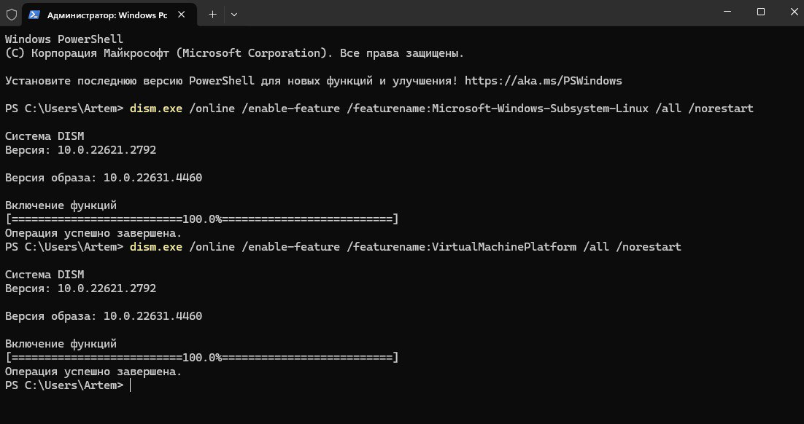4. Перезагружаем компьютер.

5. Устанавливаем дистрибутив Unbutu из Microsoft Store.

6. Запускаем дистрибутив, устанавливаем имя и пароль.

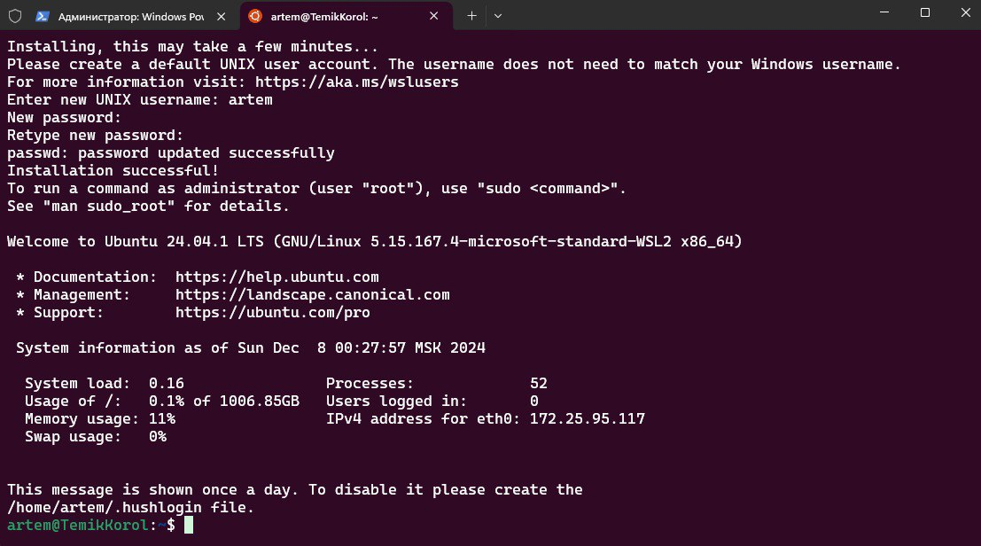**Задание 2:**

Создаем папку LabWork в домашнем каталоге с помощью команды:

mkdir ~/LabWork

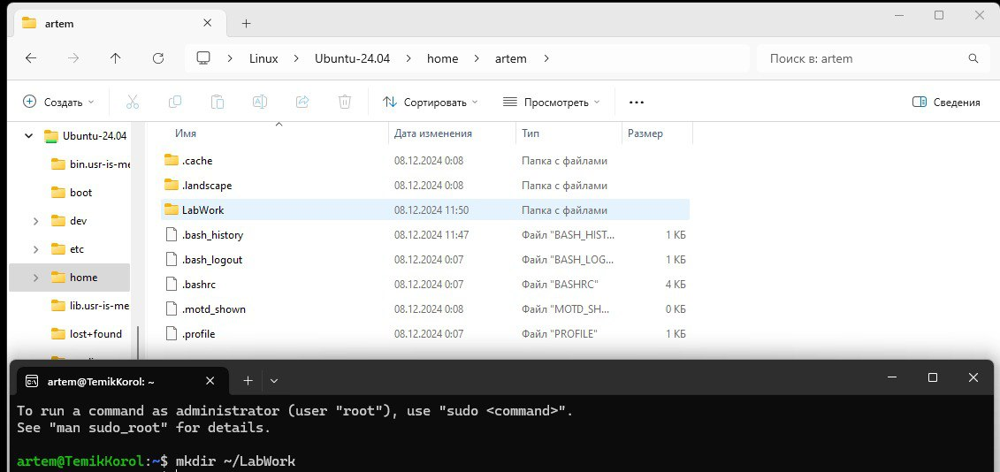

Создадим файл example.txt в этой папке с помощью команды:

cd ~/LabWork

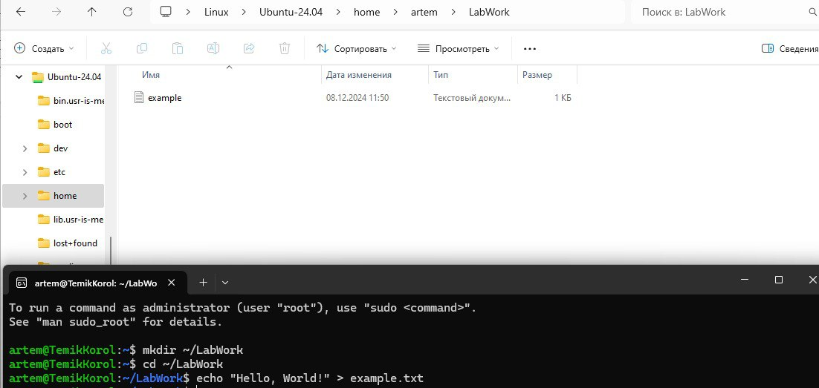Запишем в этот файл текст: Hello, World!. С помощью команды:

echo "Hello, World!" > example.txt

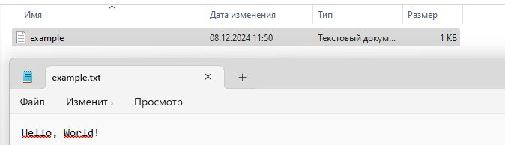Скопируем этот файл в ту же директорию с помощью команды:

cp example.txt copy_example.txt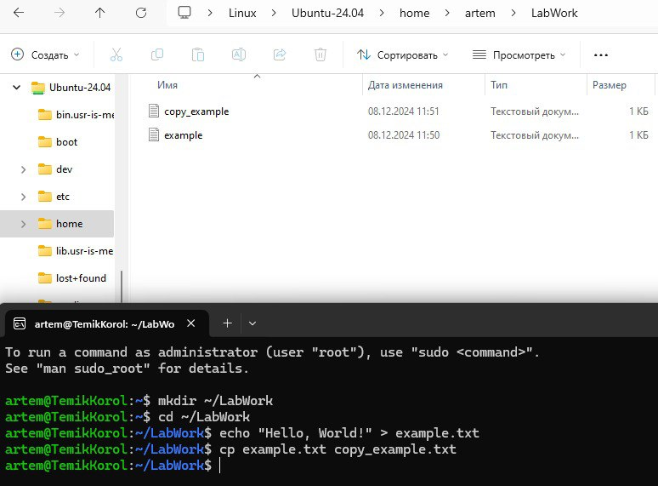

Переименуем скопированный файл с помощью команды:

mv copy_example.txt renamed_example.txt

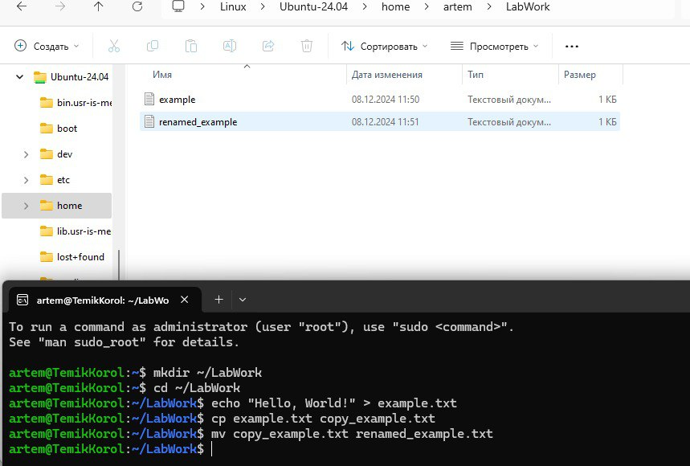Удалим этот файл с помощью команды:

rm renamed_example.txt

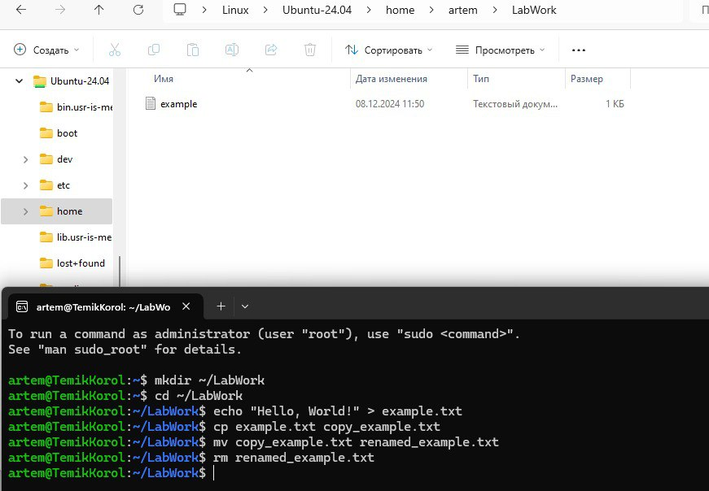

**Вывод:** мы получили практический опыт работы с WSL.